권리출판사
Music Publishing, 음악
- 의 대리중개
는 중세시대 인쇄술의 발전으로 악보가 인쇄되기 시작하면서 뮤직 이라는 개념이 음악 산업에 등장했다. 당시 들은 자신들의 작품을 뮤직 업체를 통해 악보 형태로 판매하며 이 산업이 시작되었다.
현대의 뮤직 은 와 계약을 맺어 을 관리하고, 프로모션을 통해 수익을 창출하며, 그 수익을 와 공유하는 역할을 한다. 들은 직접 나 영화, 광고 에게 곡을 제공할 수도 있지만, 업체에 관리와 중개를 위탁함으로써 창작에 더욱 전념할 수 있다.
음악 회사는 , , 와 같은 개인 작가와 계약을 맺고, 그들의 을 관리하며 중개 업무를 수행한다. 이들은 , 광고, 영화, 홍보 등 다양한 분야에서 곡 사용을 중개하고, 곡의 사용에 따른 를 발급하며, 발생한 료를 작가와 분배한다.1)
예를 들어, 이 있는 음악을 영상의 배경음악(BGM)으로 사용하거나 리메이크하려는 경우, 해당 곡을 관리하는 에 문의해야 한다.
협회의 검색 시스템에서는 로 표기된다.2)
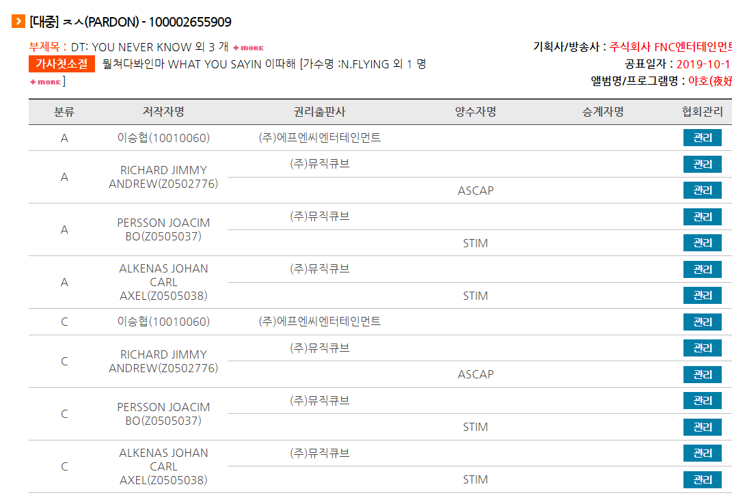

저작권 표준 계약서
- https://www.copyright.or.kr/customer-center/download-service/copyright-contract-form/index.do

1)나 은 료가 아닌 료를 와 분배한다는 점에서 비슷하지만 다르다.
2)가 표기되지 않은 곡은 가 없이 개인적으로 관리를 하는 곡이므로 본인에게 연락하면 된다.

